Приложение 1
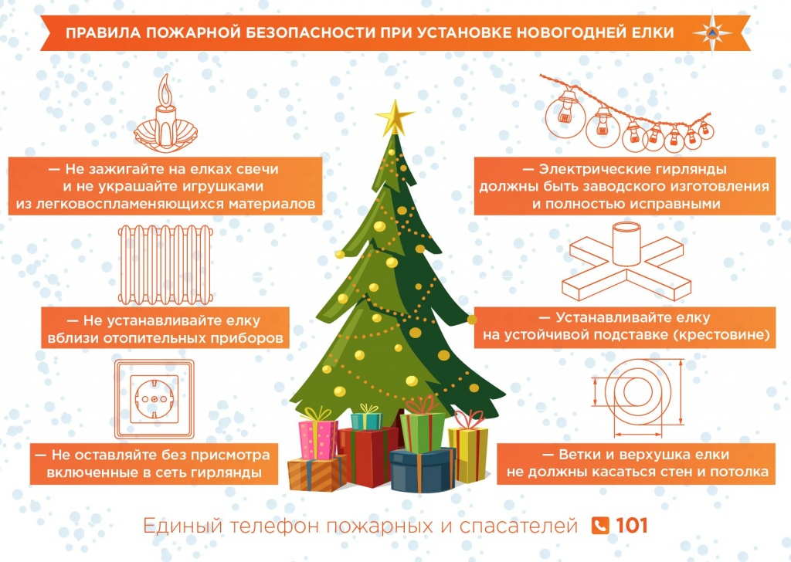
1. Для проведения новогодних мероприятий следует использовать помещение, имеющее не менее 2-х выходов.
2. Ёлку установить на устойчивом основании и с таким расчётом, чтобы ветви не касались стен и потолка; вокруг ёлки должен быть проход шириной не менее одного метра.
3. При отсутствии в помещении электрического освещения мероприятия у ёлки должны проводиться только в светлое время суток.
4. Иллюминационное электроосвещение ёлки должно быть заводского изготовления. Мощность лампочек не должна превышать 25 Вт. При использовании электрической осветительной сети без понижающего трансформатора на ёлке могут применяться гирлянды только с последовательным включением лампочек напряжением до 12 В.
5. Запрещается применять свечи, факелы, хлопушки, бенгальские огни и дуговые прожекторы, устраивать фейерверки и другие световые пожароопасные эффекты.
6. Запрещается украшать ёлку целлулоидными игрушками, а также марлей и ватой, не пропитанными огнезащитными составами
7. Запрещается одевать детям и взрослым костюмы из легкогорючих материалов.
8. Должно быть организовано дежурство ответственных лиц, членов добровольных пожарных формирований.
9. Все выходы из помещения и здания, пути эвакуации должны быть свободными.
10. Дежурный персонал обеспечить электрическими фонариками.
11. Обеспечить место проведения мероприятия первичными средствами пожаротушения.
12. Ответственными за обеспечение пожарной безопасности при проведении новогодних мероприятий являются руководители учреждений.
13.Не устанавливайте елку вблизи отопительных приборов.
14.Не разрешайте детям самостоятельно зажигать у елки бенгальские огни, пользоваться петардами и взрывпакетами.
15.Не оставляйте детей у елки без надзора.
При пожаре немедленно вызывайте противопожарную службы по телефону «01», с сотового телефона «101»

Приложение 2

Обращение с огнём
Печальный список погибших в собственной квартире ежегодно пополняется сотнями человек. Не война и не стихия убили их. Причиной послужили собственная беспечность и поведение, не соответствующее нормам пожарной безопасности. Статистика показывает, что около 80 % пожаров происходят в жилых зданиях.
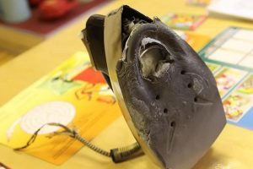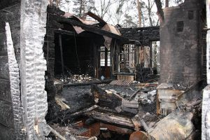
Обычно люди самостоятельно создают пожароопасные ситуации. Поэтому требования пожарной безопасности диктуют не только условия содержания частных домов или правила безопасности в многоквартирном здании, но и подробные правила поведения людей. Соблюдение правил пожарной безопасности позволяет снизить количество возгораний и сберечь множество жизней.
Пожары в жилых помещениях обычно вызваны неосторожным обращением с открытым огнём. Чтобы не допустить происшествия, следует помнить требования пожарной безопасности при использовании открытого огня:
- запрещается пользоваться открытым огнем (факелами, свечами, керосиновыми лампами), а также выполнять сварочные работы в подвалах жилых домов;
- нельзя курить в постели, а также в сараях, кладовых и других местах, где хранятся легковоспламеняющиеся материалы;
- не следует выбрасывать непогашенные спички и окурки;
- не стоит оставлять свечи вблизи окна, штор и покрывал.
Тление окурка в постели через пятнадцать минут перерастает в бушующее пламя. Уже через три минуты человек вдыхает смертельную дозу угарного газа. Девять из десяти таких пожаров происходит по вине людей, злоупотреблявших алкоголем. Опасности подвергаются не только они и члены их семьи, но и соседи. Возгорания обычно происходят ночью, и соседи замечают их поздно, когда пожар в доме уже полыхает вовсю.

Требования на кухне
Правила пожарной безопасности на кухне требует соблюдения следующих норм:
- не оставлять плиту без присмотра, так как масло или жир могут выплеснуться и загореться. Если возгорание произошло — тушить с помощью крышки и разделочной доски, ни в коем случае не водой.
- не использовать плиту для сушки белья и обогрева помещения. Готовить у плиты с подколотыми волосами и в одежде без свисающих деталей (рукавов, завязок и т. д.);
- не загромождать варочную зону лишними предметами, прихватками, полотенцами, которые легко могут загореться.

Балкон, лестничная клетка, печь
Искра на балконе или лестничной клетке с легкостью может вызвать пожар в многоэтажном доме. В связи с этим по требованиям пожарной безопасности окурки следует гасить в жестяной банке с водой.
Не факт, что старая мебель, макулатура и другие забытые на балконе вещи вам еще когда-нибудь понадобятся, а вот случайной искре они вполне сгодятся, чтобы вызвать пожар.
По этой же причине чистящие и легковоспламеняющиеся вещества нужно хранить в металлических или деревянных ящиках, закрытых плотными крышками или другим несгораемым материалом.
Пожар в частном доме зачастую бывает вызван несоблюдением правил эксплуатации печи. Запрещается:
- 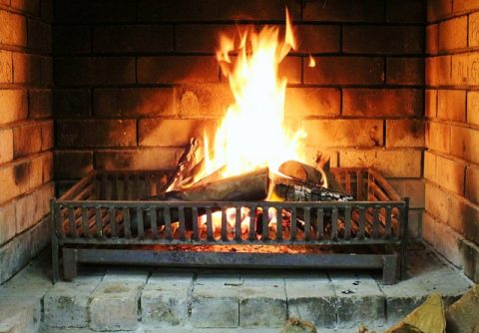
- топить печь более двух часов подряд свыше 3 раз в день;
- использовать для розжига бензин, керосин и т.д.
- класть на притопочный лист дрова;
- оставлять печь без присмотра или поручать ее детям;
- сжигать опилки, пластмассу и взрывоопасные вещества;
- пользоваться печью с затрудненной тягой;
- перекрывать дымоход до полного сжигания дров.

Использование электроприборов
Многие жильцы многоквартирных и частных домов даже не подозревают, что соблюдение требований пожарной безопасности является их обязанностью как домовладельцев.
Хотя одни требования обычно соблюдаются — лишь нерадивый хозяин станет перегибать, завязывать в узел или закреплять гвоздями провода, но другие часто игнорируются.
Например, хозяйки забывают, что лишь холодильник можно оставлять работать в то время, когда никого нет дома. Другие электроприборы нельзя оставлять без присмотра.
В выходные, когда вся семья в сборе, одновременно включенный телевизор, компьютер, микроволновая печь, стиральная машина, пылесос могут вызвать перегрузку электросети. Хорошо, если сработает автоматическая защита и не произойдет воспламенения изоляции. В ином случае пожар в жилье неминуем.
Если электроприбор не понадобится в течение нескольких дней, лучше вовсе отсоединить его от сети, чем оставлять работать в пассивном режиме.
Провода не должны проходить рядом с электронагревательными приборами, мешать при ходьбе или защемляться дверью. Также не следует пренебрегать требованиями безопасности, эксплуатируя приборы с оголенной изоляцией, с поврежденным или изношенным шнуром

Безопасность детей
Зачастую дети становятся не только жертвами, но и виновниками пожаров в жилом доме. Чтобы наглядно объяснить ребенку правила безопасного поведения, можно использовать сказки, кукольные спектакли, мультфильмы. От лица главных героев, спичек или электроприборов, они в увлекательной и доступной форме расскажут детям о правилах пожарной безопасности в жилье.
Даже если родители уверены, что их малолетнее чадо знает о причинах пожаров в жилище, не стоит искушать судьбу. Чтобы исключить возможность опасных игр с огнем, стоит подальше спрятать спички и зажигалки

Приложение 3
Порядок применения пиротехнических изделий
1. Выберите место для фейерверка. Это может быть большая открытая площадка, двор, сквер или поляна, свободная от деревьев и построек.
2. Внимательно осмотрите выбранное место, по соседству, в радиусе 100 метров, не должно быть пожароопасных объектов, стоянок автомашин, гаражей).
3. При сильном ветре запускать фейерверки запрещается, так как размер опасной зоны увеличивается в 3-4 раза.
4. Зрители должны размещаться на расстоянии 35-50 метров от пусковой площадки, обязательно с наветренной стороны.
5. Категорически запрещается использовать пиротехнические изделия рядом с жилыми домами, они могут попасть в окно или форточку, залететь на балкон или чердак.
6. Также нельзя использовать пиротехнику в закрытых помещениях, квартирах, офисах, в местах с массовым пребыванием людей.
Из-за наличия горящих элементов, движения самого фейерверка или разлета его фрагментов вводится понятие опасной зоны.
Опасной зоной считается зона, внутри которой возможно получить травмы или материальный ущерб от фейерверка.
Безопасное расстояние, указанное в инструкции по безопасности, также является оптимальным для получения наибольшего визуального эффекта от фейерверка.

При эксплуатации пиротехнических изделий запрещается:
использовать пиротехнические изделия с нарушением требований инструкции по применению;
применять пиротехнические изделия внутри зданий, помещений (если это не предусмотрено инструкцией), на открытых территориях в момент скопления людей;
запускать пиротехнические изделия на расстоянии ближе 20 м от любых строений;
запускать пиротехнические изделия под деревьями, линиями электропередачи и вблизи легковоспламеняющихся предметов;
использовать пиротехнические изделия при погодных условиях, не позволяющих обеспечить безопасность при их использовании;
наклоняться над пиротехническим изделием в момент поджигания фитиля;
использовать поврежденные изделия и изделия с истекшим сроком годности;
хранить пиротехнические изделия рядом с нагревательными приборами и источниками открытого огня;
разбирать пиротехнические изделия, сжигать их на костре;
направлять пиротехнические изделия на людей и животных;
применять детям без присутствия взрослых;
использовать пиротехнические изделия, находясь в нетрезвом состоянии, курить рядом с ними.

